Первый запуск

Для входа в систему администрирования (система управления содержимым (контентов) сайта) наберите в адресной строке браузера http://[ваш_сайт]/admin/.

Система предложит ввести логин и пароль:

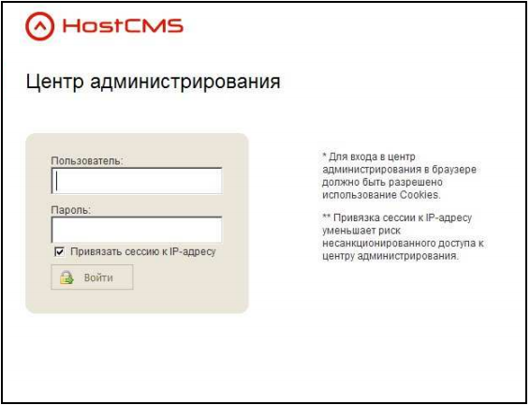

В поле «Пользователь» и «Пароль» введите имя пользователя и пароль, которые были сообщены Вам ранее

Опция «Привязать сессию к IP адресу» уменьшает риск несанкционированного доступа к панели управления сайтом с других IP-адресов во время сеанса работы.

В случае правильного ввода данных пользователь переходит на главную страницу центра администрирования.

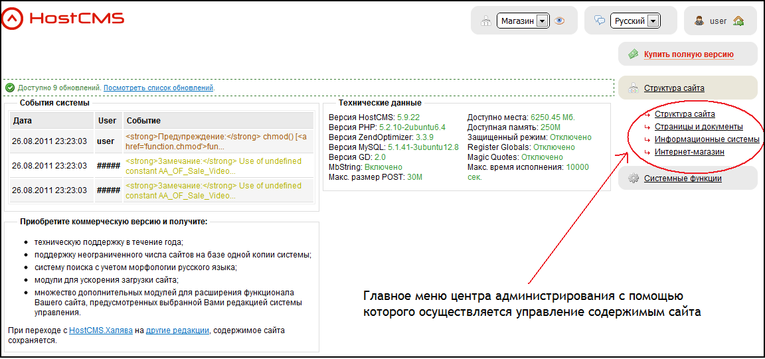

Страницы и документы

В разделе главного меню [страницы и документы] центра администрирования создаются и редактируются статичные страницы – о компании, контакты, преимущества и т.д.

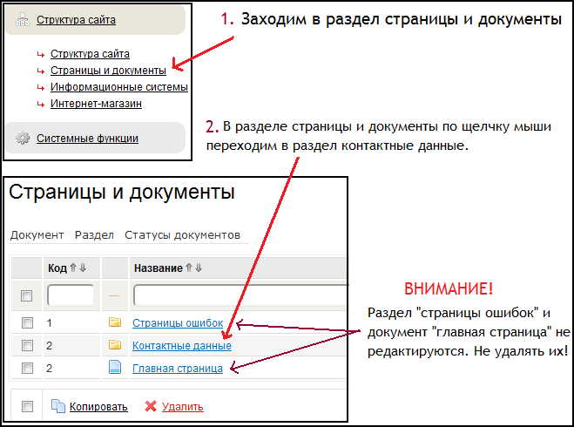

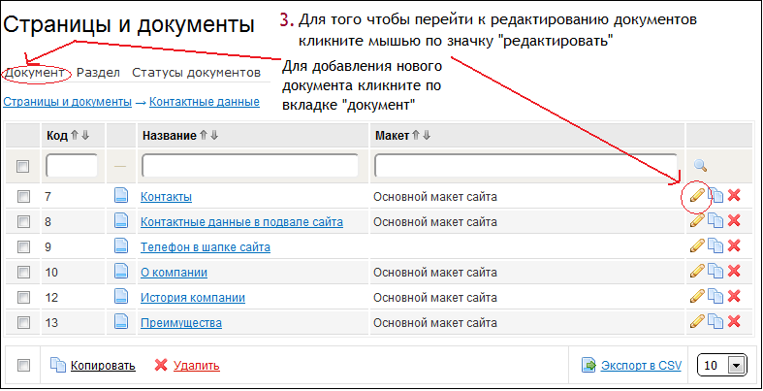

После клика по значку редактировать открывается в обычном текстовом редакторе наподобие MS Word где возможно менять контент, добавлять изображения и т.д.

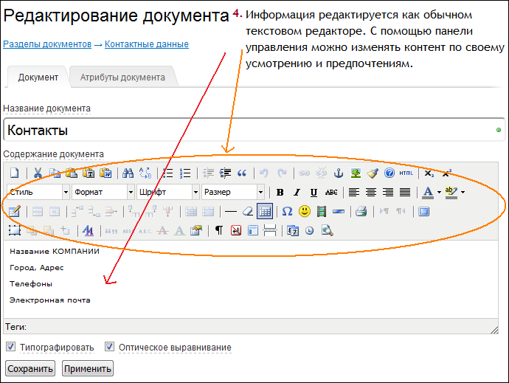

Для того чтобы вставить текст из других документов: 1. копируем его; 2. затем на панели управления кликаем по значку [вставить из word]; 3. открывается новое окно, в которое при помощи горячих клавиш ctrl + c вставляется текст. 4. нажимаем кнопку вставить. (в обход данного способа можно кликнуть мышью в текстовом поле редактора и с помощью тех же горячих клавиш ctrl +c вставить текст)
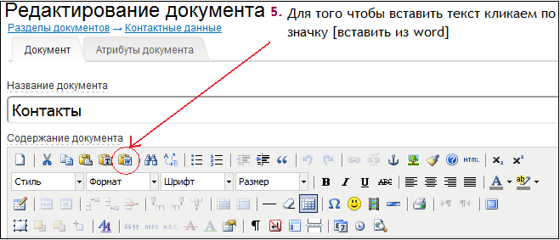

3. открывается новое окно, в которое с помощью горячих клавиш CTRL + C вставляется текст.
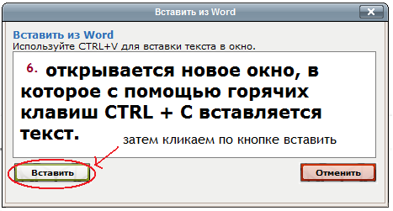
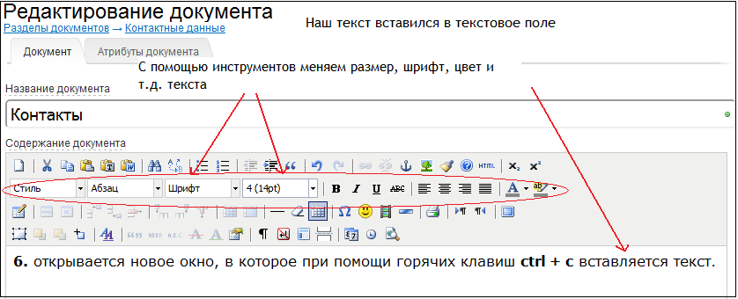

Как добавить изображение
Для того чтобы вставить изображение: 1. кликаем мышью в текстовом поле в нужном месте так чтобы там остался курсор 2. затем кликаем по значку [добавить \ изменить изображение ]

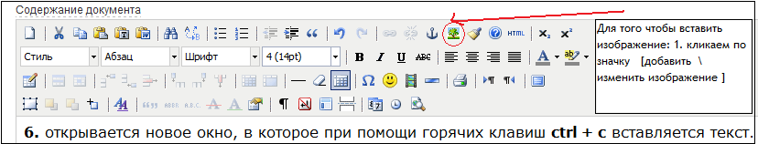

3. В новом открывшемся окне кликаем значок [просмотр]

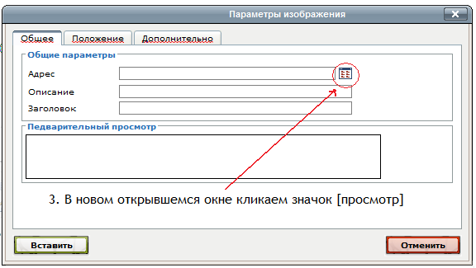

4. Открывается файловый менеджер где мы выбираем папку XHTML

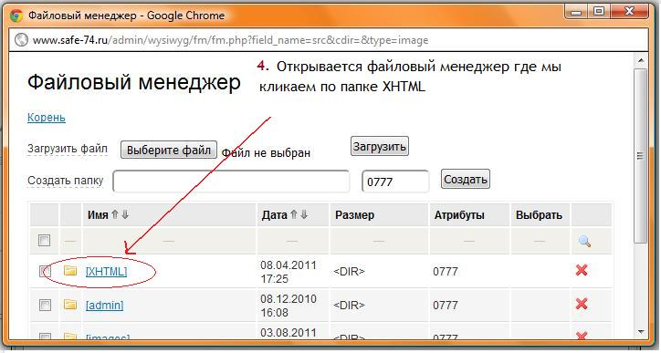

5. Далее выбираем либо папку [ img ], либо создаем новую, куда собственно и загружаем изображения.

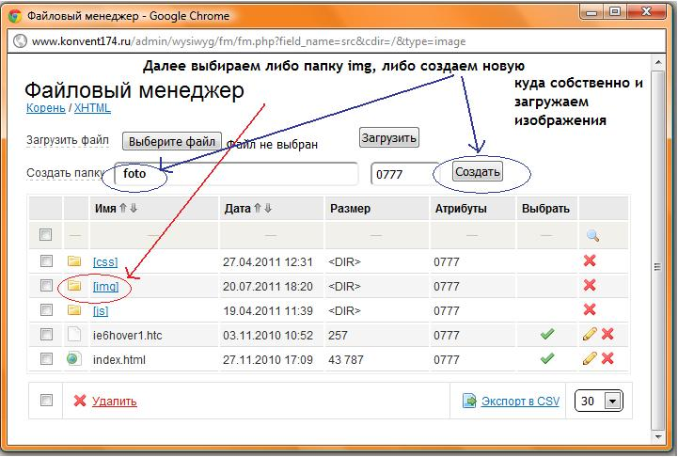

6. Перейдя в нужную папку, кликаем по значку [выберите файл ], и выбираем нужное изображение с компьютера (важный момент!!! – изображение должно быть озаглавлено латинскими буквами либо цифрами, но ни в коем случае ни кириллицей.) 7. Загружаем изображение кликая по значку [загрузить]

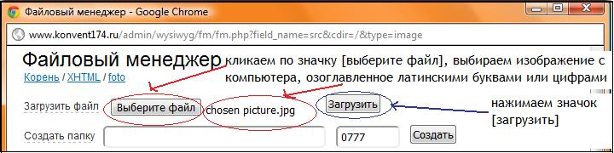

8. Теперь выбираем загруженное нами изображение, кликая мышью по зеленой галочке.

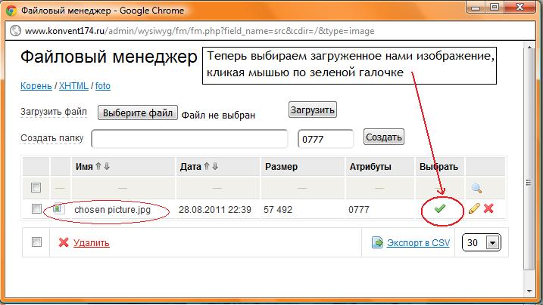

9. Далее загруженное и выбранное нами изображение открывается в предварительном просмотре. Во вкладке [положение] мы можем изменить параметры изображения (размер и т.д.)
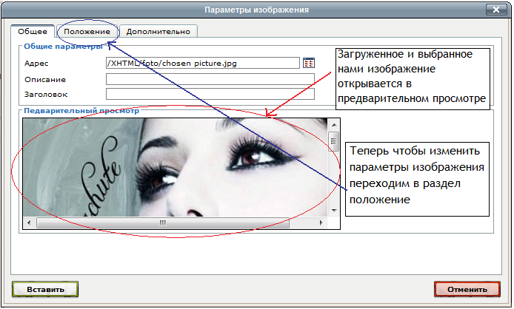

Настраиваем параметры изображения и его положение на странице в разделе [положение]

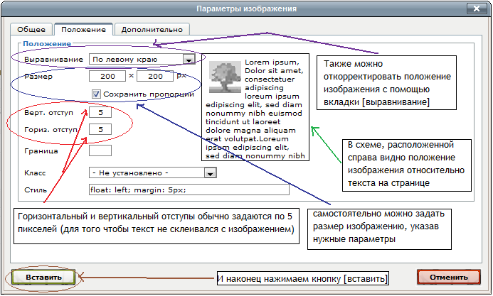

Загруженное и отредактированное нами изображение.

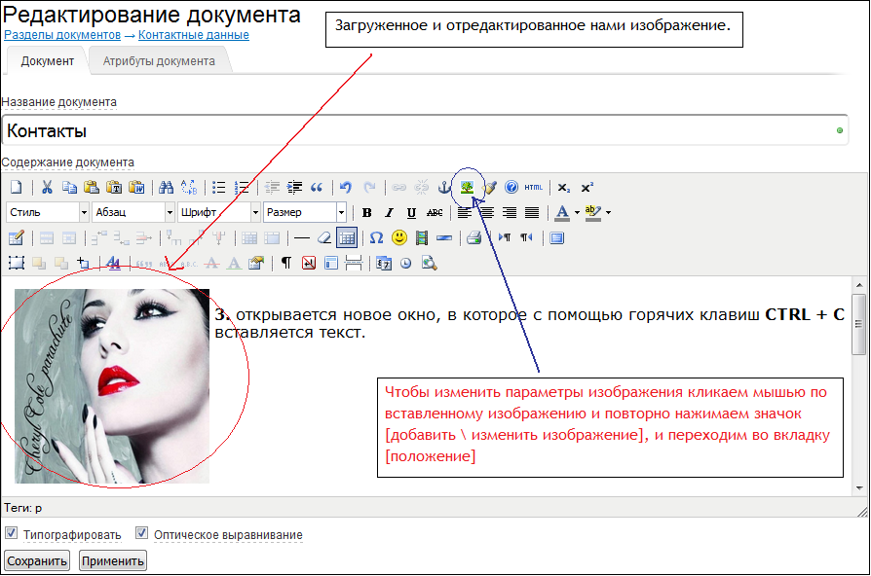

Как прикрепить прайс-лист?
- Для начала заходим в интересующий пункт (страницы и документы или информационные системы); выбираем нужный раздел (контактные данные, информация и т.д.); выбираем нужный документ или информационный элемент.
- Нажимаем значок редактировать и заходим в данный документ или же информационный элемент.
- В поле для текста вбиваем слово, фразу [к примеру – скачать прайс-лист]; затем с помощью мыши выделяем данный текст и кликаем по значку [Добавить \ изменить ссылку]

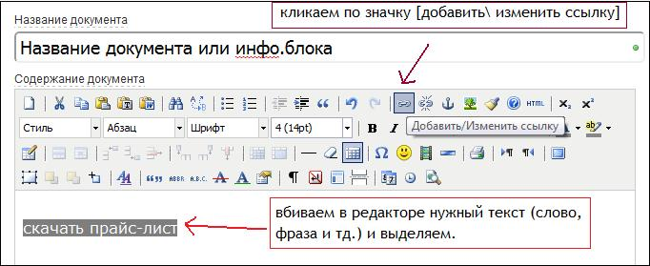

4. Открывается новое окно [параметры ссылки], где мы выбираем [просмотр]

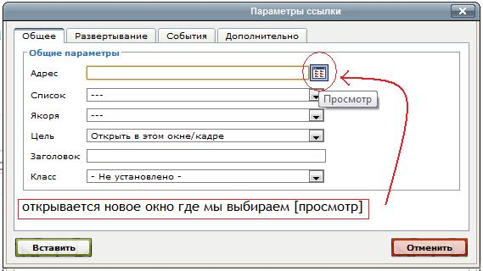

- В открывшемся файловом менеджере выбираем папку [XHTML]

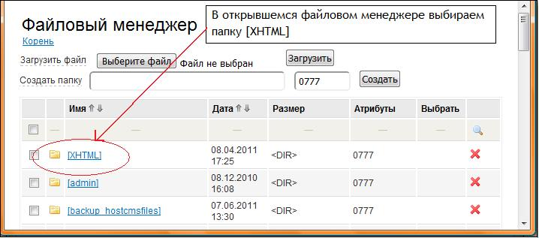
- Затем выбираем либо папку img либо папку foto, либо любую другую созданную нами.

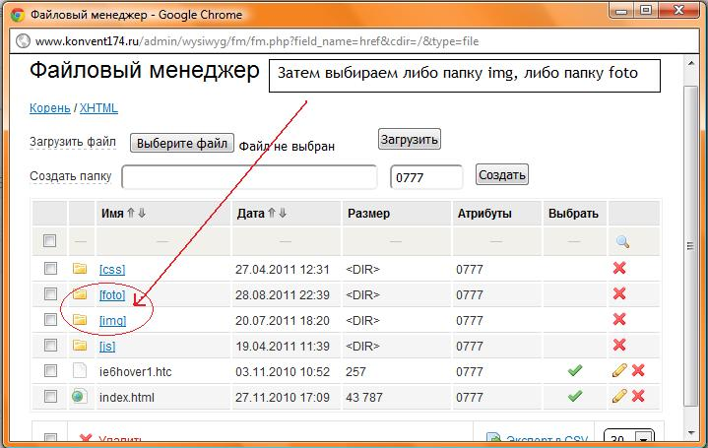

7. Теперь выбираем документ (озаглавленный латинскими буквами либо цифрами) с компьютера и загружаем его.

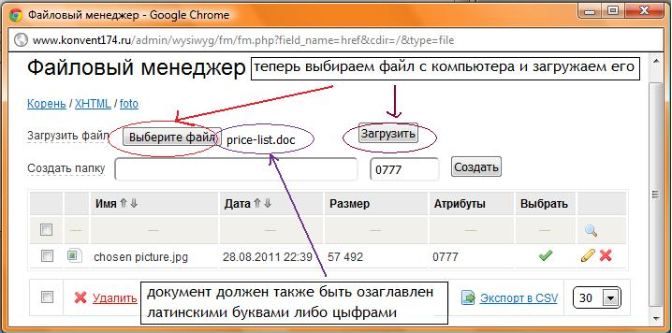

8. Выбираем загруженный документ с помощью зеленой галочки
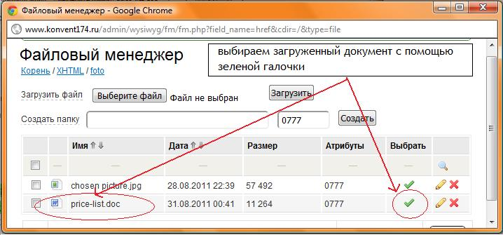

9. вставляем нашу ссылку на скачивание прайс-листа

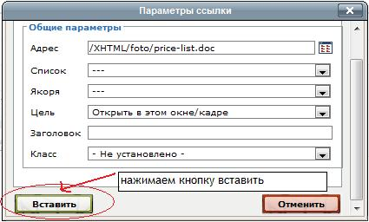

10. результаты

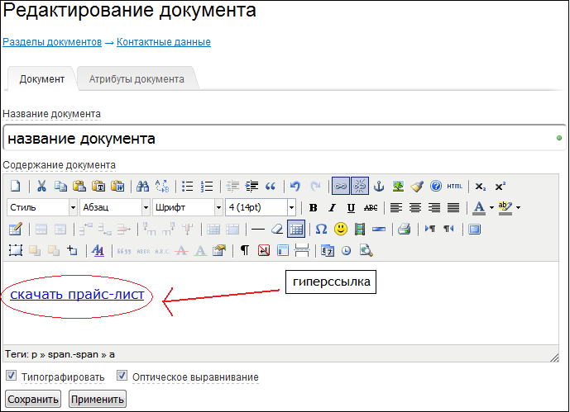

Создание страницы сайта
Для создания страницы в модуле «Страницы и документы» необходимо выбрать ссылку «Добавить».

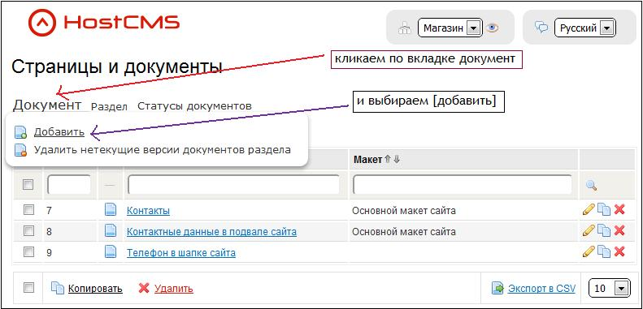

Создаем новый документ

Текстовое название документа, используется для идентификации документа внутри модуля «Страницы и документы» и не публикуется на сайте.
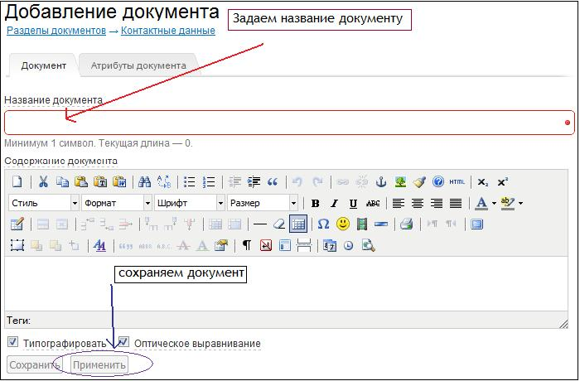

Информационные системы

Информационные системы являются универсальным модулем, позволяющим управлять различными
структурируемыми данными. С помощью информационной системы могут быть построены:
• Новости и статьи
• Фотогалерея
• Каталог услуг
• Акции и Скидки
• Вкладки на главной (в данном разделе редактируется информация «о нас» на главной странице)
• Видео на сайте
• Информация

Для управления информационными системами выберите пункт «Информационная система»
основного меню раздела администрирования. В открывшемся окне Вы увидите список добавленных на сайт информационных систем.

Особенности информационных элементов.
В отличие от типовых страниц, созданных в разделе «страницы и документы» (контакты, о компании и т.д.) (смотри рисунок № 1), информационным элементам созданным в разделе «информационные системы» также присущи некоторые особенности (смотри рисунок № 2)

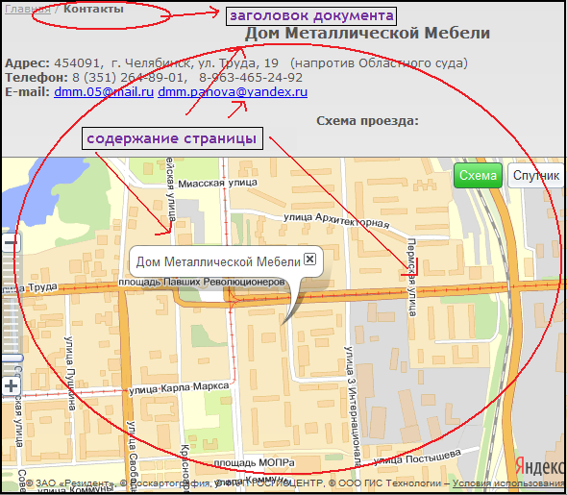

Рисунок № 1 (страницы и документы – заголовок и текст (картинка))

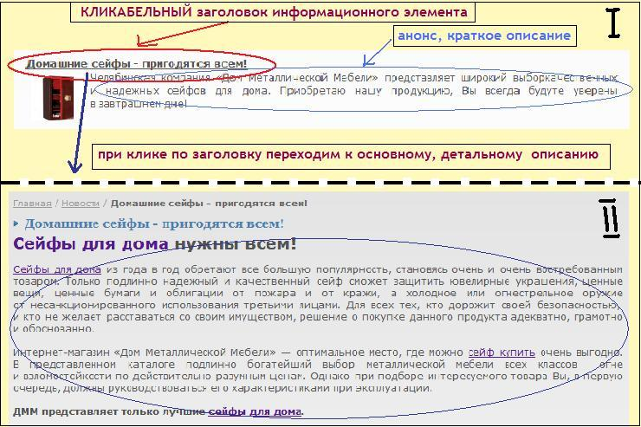

Рисунок № 2 (I. Кликабельный заглоовок и небольшое описание элемента (анонс); II. После клика мышью по заголоку переходим к детальному описанию элемента).

Как добавить информационный элемент в информационных системах?
- В системе администрирования сайта заходим в раздел «информационные системы».
- В разделе выбираем интересующую информационную систему (к примеру «Новости») и кликаем по ней.
- Зайдя в информационную систему «Новости», выбираем сверху на панели «информационный элемент» - «добавить»

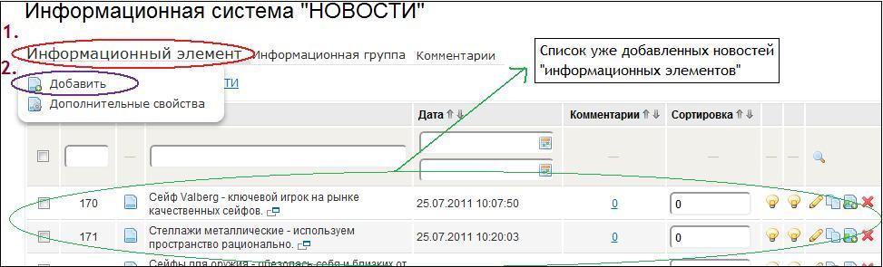

- добавляемый «информационный элемент» открывается в уже знакомом текстовом редакторе
- Присваиваем нашему «информационному элементу – новости» заголовок;
- в верхнем текстовом поле пишем анонс – краткое описание.
- в нижнем детальное описание элемента и таким же образом загружаем картинки (как показано ранее).
- редактируем текст и нажимаем – «сохранить» в самом низу. Элемент добавлен.

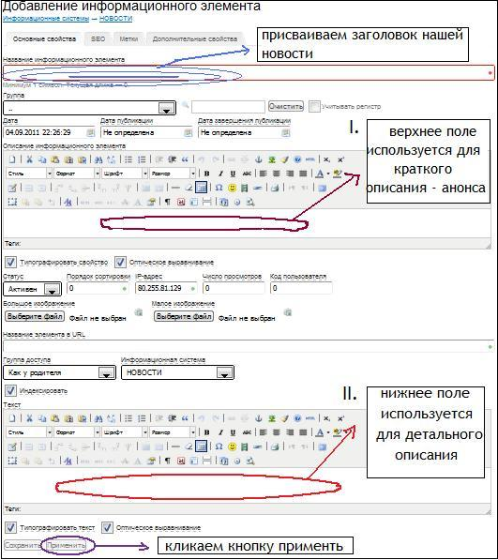

Управление информационными элементами

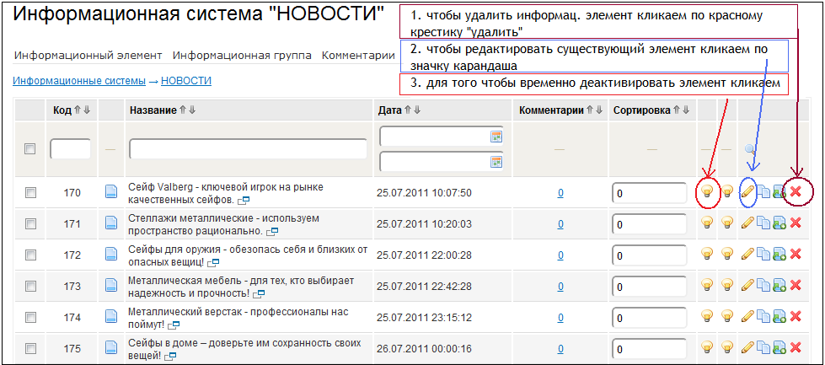

Все информационные системы (новости, акции и скидки, информация и т.д.) редактируются одинаково. Небольшое исключение составляет каталог услуг (возможность добавления 6 вкладок) (смотри рисунок 3ниже).

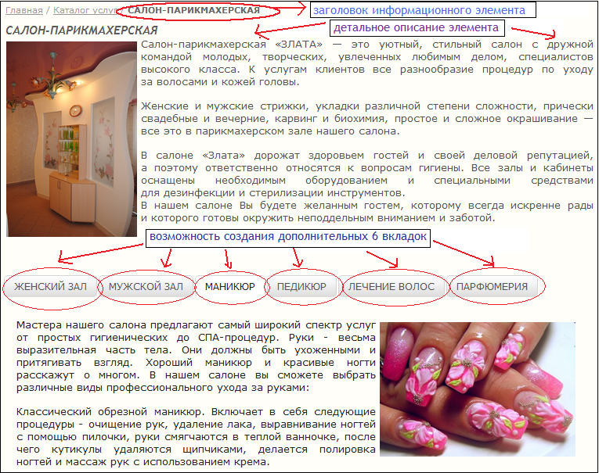

Рисунок № 3 (Информационный элемент в разделе «каталог услуг»)

Как создать дополнительные 6 вкладок при добавлении информационного элемента в каталог услуг?
1. Заходим в раздел «информационные системы» - 2. далее заходим в «каталог услуг» - 3. выбираем «информационный элемент - добавить» - 4. озаглавливаем новый элемент, добавляем информацию (анонс – верхнее поле, детальное описание – нижнее поле). – 5. добавляем картинку (смотри ниже)

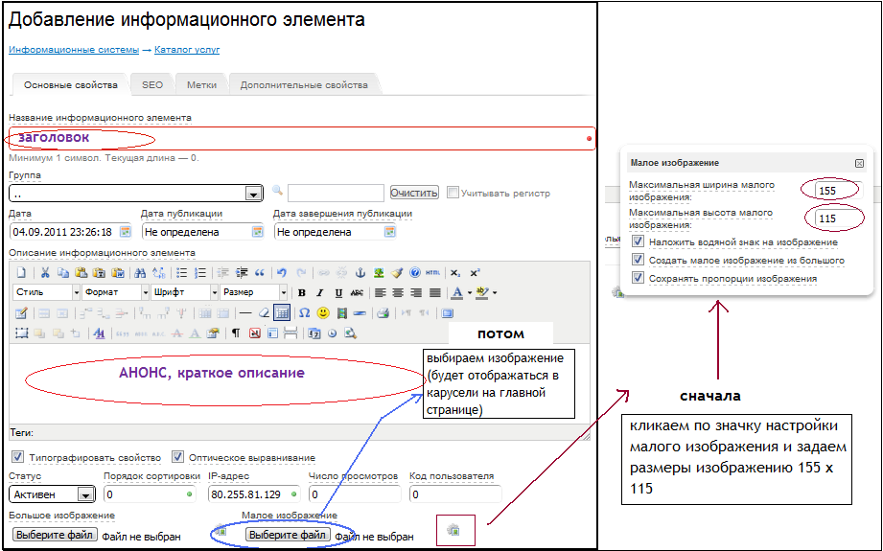

Теперь чтобы добавить 6 дополнительных вкладок, сверху переходим в раздел «дополнительные свойства».
В данном разделе задаем названия разделов (1 -6) вносим информацию и нажимаем кнопку применить.

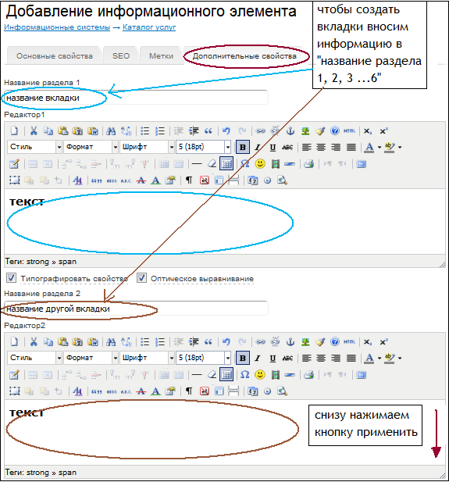

Как создать новые вкладки, изменить названия уже существующих?

Как следует из вышесказанного все текстовые разделы редактируются либо в «страницах и документах» либо в «информационных системах». Для того чтобы изменить названия разделов, которые отображаются на сайте необходимо перейти в раздел «структура сайта»

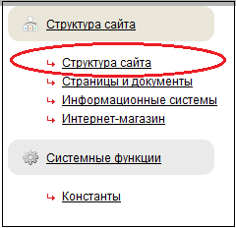
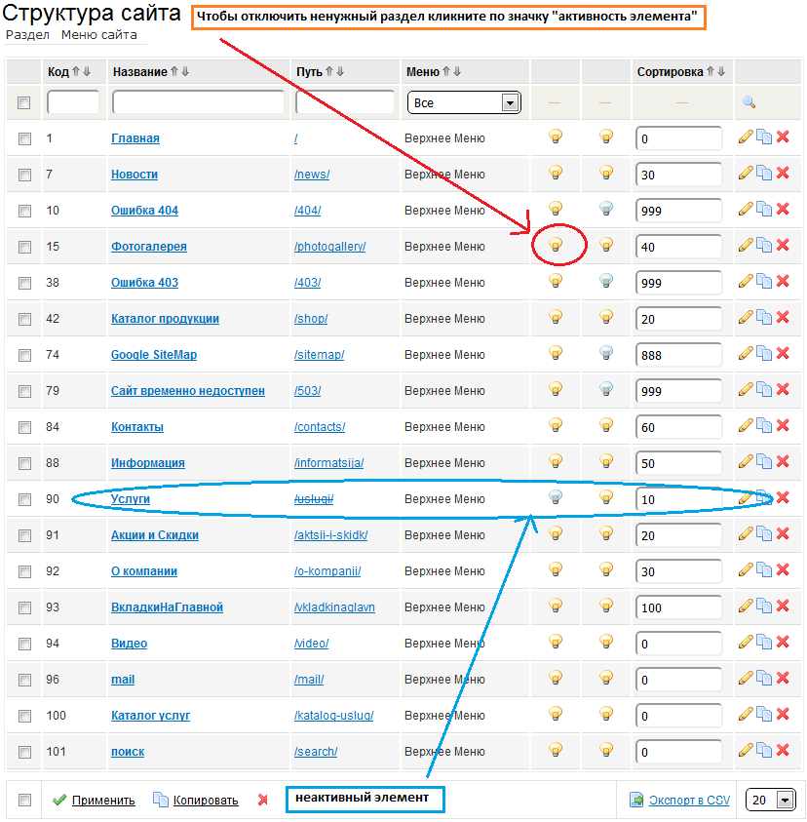

Чтобы изменить название раздела: 1. Заходим в структуру сайта 2. Кликаем значок «редактировать» у нужного элемента.

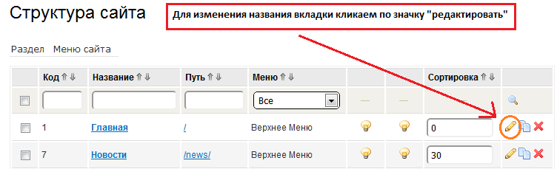

В открывшемся окне корректируем название вкладки и нажимаем кнопку «применить».

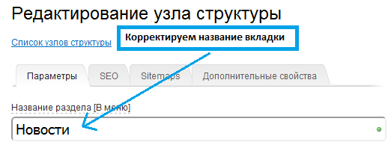

Для того чтобы создать новую вкладку (сверху)

- Создаем документ в разделе «страницы и документы». (на сайте созданная страница пока не отображается, ее необходимо привязать к новому разделу, который мы создаем в «структуре сайта»).
- Переходим в раздел «структура сайта»
- Выбираем «раздел» - «добавить»

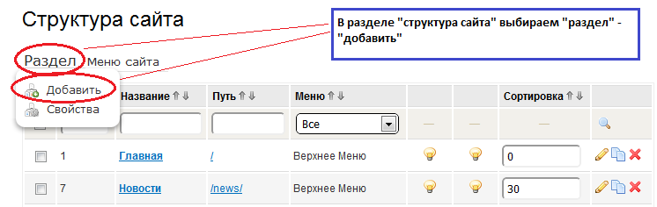

- В открывшемся окне указываем название нового раздела.

- Теперь данный раздел необходимо привязать к документу созданному в «страницах и документах»

